令和８年７月１０日
四国本部会員 各位

公益社団法人日本技術士会四国本部
本部長 天羽 誠二

技術士業務開業／副業研鑽セミナー（松山）開催のご案内

拝啓 時下ますますご清祥のこととお慶び申し上げます。平素より、技術士会活動に格別のご支援・ご協力を賜り厚く御礼申し上げます。
さて、四国本部では､技術士事務所開業および業務開拓のためのガイダンスを目的に、下記のとおり技術士業務開業／副業研鑽セミナーを開催いたします。
このようなセミナーは、東京では毎年・随時開催されており、また、他の地域本部でも開催され受講者から好評を得ているところです。四国本部におきましては、平成２７年に高松市内で開催しておりますが、この度、中国本部技術士活用促進委員会の協力を得て、久しぶりに２回目のセミナーを松山市内で開催する運びとなりました。
技術士として新たに独立し開業を目指しておられる方や副業を考えている方はもちろん、既に開業中の方や日本技術士会会員以外の方も参加できますので、この機会を逃さず、多数の方々にご参加いただきますようご案内申し上げます。
敬具
記

１．日 時：令和８年１０月２日（金） 13：30 ～ 18：00（受付 12：30 ～）
２．場 所：松山市三番町６丁目4-20 「松山市男女共同参画推進センターCOMS」
３．主 催：公益社団法人日本技術士会四国本部
協 力：公益社団法人日本技術士会中国本部技術士活用促進委員会
４．プログラム
13：30 ～ 13：35 開会挨拶
13：35 ～ 15：00 講 演『多様化する技術士の独立開業・副業研鑽について』
講師：さんあいオフィスInc. 代表
（中国本部技術士活用促進委員会委員長）
正井 慎悟 氏（経営工学部門）
《 休 憩 》
15：10 ～ 16：10 体験談Ⅰ『経営工学部門の技術士業務開業事例』
講師：高畑技術士事務所所長 高畑 明敏 氏（経営工学部門）
《 休 憩 》
16：20 ～ 17：20 体験談Ⅱ『技術士で独立するためのロードマップ
～建設部門：都市計画編～』
講師：豊嶋技術士事務所代表 豊嶋 以長 氏（建設部門）
17：20 ～ 17：55 全体質疑応答
17：55 ～ 18：00 閉会挨拶
５．参加対象：日本技術士会会員及び未会員
６．参加費：日本技術士会会員 ２，０００円、未会員 ３，０００円
７．意見交換会（懇親会）
セミナー終了後、１８時３０分から講師の皆様との意見交換会（懇親会）を開催し
ますので、是非ご参加ください。
●場 所：松山市大手町１丁目10-10
ホテルマイステイズ松山１階 「瀬戸内バルLA TERRAZZA」
●会 費：６，０００円
８．その他
参加者には、ＣＰＤ行事受講証を発行します。
９．参加申込方法、お支払い方法について
【①集合形式でご参加の方】
〔申 込 方 法〕添付の「集合形式専用申込書」をFAXしていただくか、もしくは四国本部ホームページの「集合形式専用申込フォーム」よりお申込みください。
※Eメールでのお申込みは受け付けておりません。
〔お支払い方法〕参加費は、当日徴収させていただきます。
【②WEB配信形式でご参加の方】（会員のみ)
〔申 込 方 法〕日本技術士会ホームページの「技術士ＣＰＤ行事申込一覧(会員)」よ
りお申込みください。
〔お支払い方法〕参加費は、次年度の年会費請求時に年会費と共に一括請求いたします。
CPD行事受講証は、開催日の翌日から日本技術士会ホームページの会員
専用ページでダウンロードいただけます。詳細は、「技術士ＣＰＤ行
事申込一覧(会員)」ページの右上リンク、『新「ＣＰＤ行事申込（会
員）」ページの利用方法』をご参照ください。
(一括請求がご都合の悪い方は、「技術士ＣＰＤ行事申込一覧(会員)」
からは申込まずに四国本部事務局までご連絡ください。振込先を連絡しますので、振込みをお願いします(振込手数料は参加者負担)。CPD行事受講証は後日メールいたします。入金後キャンセルする場合、開催日中までに四国本部事務局にご連絡ください。
※土日祝はメールのみ。返金する場合の振込手数料は参加者負担となりますのでご了承ください。)
・WEB配信のURL(チームズを予定。後日送付)
・WEBセミナーの資料(配信できる資料のみ。直前の送付となる場合もあります)

１０．参加申込期限：令和８年９月１１日（金）までにお申し込みください。
１１．問合せ先
公益社団法人日本技術士会四国本部 事務局
〒760-0067高松市松福町２丁目15-24 香川県土木建設会館 ３階
TEL:（087）887-5557 FAX:（087）887-5558
E-mail:ipej-shikoku@me.pikara.ne.jp

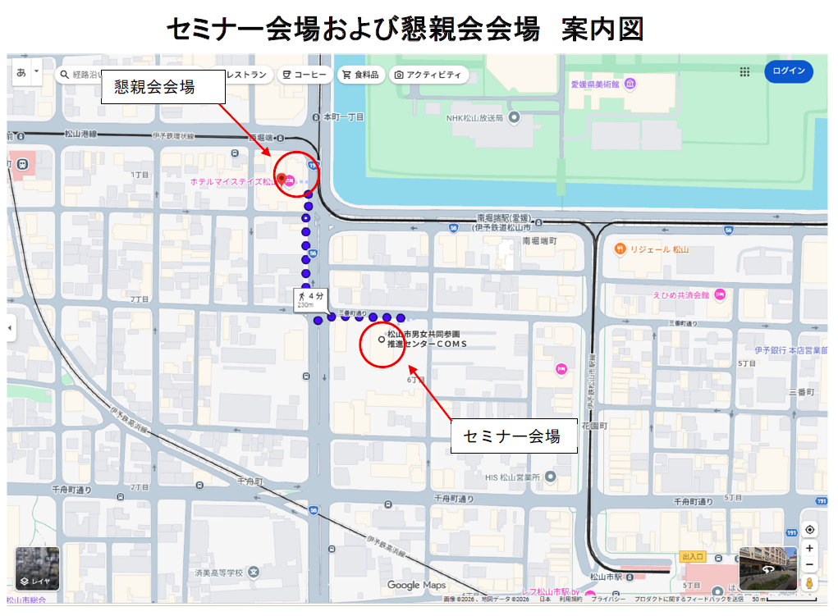
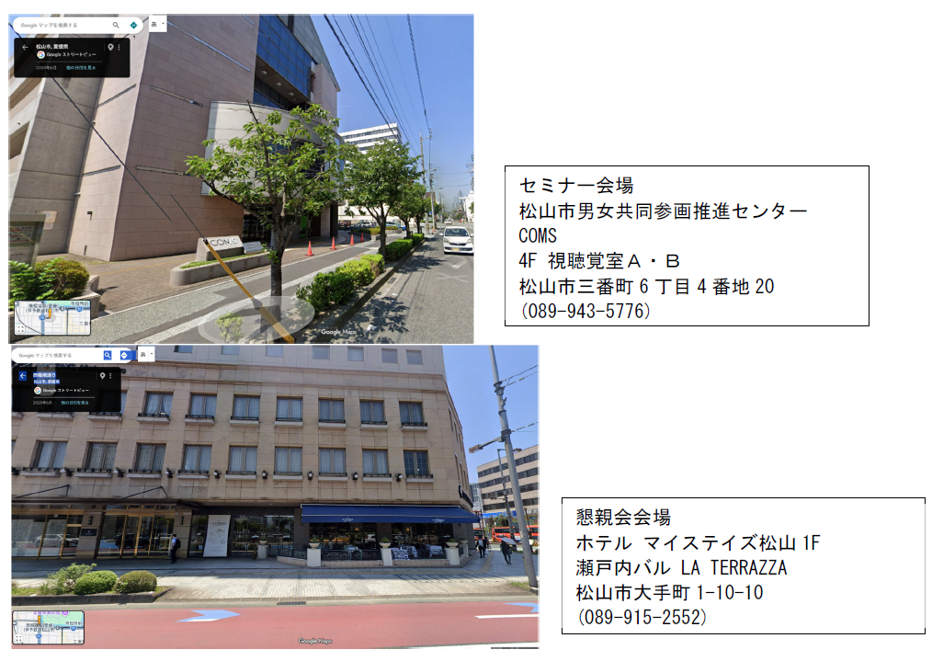

FAX:087-887-5558
公益社団法人日本技術士会四国本部 宛て

技術士業務開業／副業研鑽セミナー（松山）

集合形式専用申込書
（２０２６年１０月２日開催）

※これはFAX専用申込書です。集合形式でご参加の方は、四国本部ホームページの
「集合形式専用申込フォーム」からもお申込みいただけます。
※会員で、WEB配信形式でご参加の方は、日本技術士会ホームページの
「技術士ＣＰＤ行事申込一覧(会員)」よりお申込みください。(WEB配信は会員のみ)

（Ⅰ.セミナー） CPD=4.0h 出席(集合) ・ 欠席
（Ⅱ.意見交換会） 出席(集合) ・ 欠席
（どちらかに○をお付けください）

氏 名
区 分  （該当区分に○をお願いします） | ①日本技術士会会員（技術士、技術士補）  ②未会員（技術士、技術士補）
技術部門
所属先
領収書宛名 | ①氏名 ②所属先 ③その他（ ）
連絡先 | TEL  FAX  E-mail  (講演資料を電子ファイルで配布するためEメールアドレスは必須)
注）集合形式での参加のお申込みは、郵送でも結構です。
Ｅメールでのお申込みは受け付けておりません。
郵送先：〒760-0067 高松市松福町２丁目15-24 香川県土木建設会館３階
公益社団法人日本技術士会四国本部

